Bpost krijgt boete van 37,4 miljoen voor machtsmisbruik
Bewerkt door: redactie − 10/12/12, 18u39 − Bron: belga.be
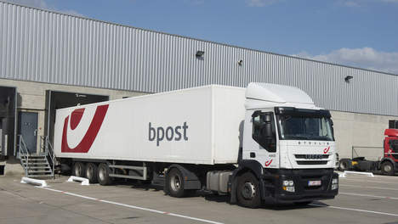
© belga.
dm UPDATE De Raad voor de Mededinging heeft bpost een boete opgelegd van 37,4 miljoen euro wegens "ernstig misbruik van machtspositie" op de markt van de bedrijfsverzendingen.
De veroordeling houdt verband met een kortingensysteem 'per sender' dat het postbedrijf toepaste. Daardoor konden grote klanten die rechtsreeks met bpost werkten, kortingen krijgen tot 50 procent van het basistarief. Bedrijven die hun zendingen verstuurden via tussenpersonen, kregen die kortingen niet of enkel retroactief.
"Een dergelijk systeem van kortingen kon voor gevolg hebben dat de tussenpersonen of voorbereidingsbedrijven verhinderd werden om voordelige tarieven aan te bieden aan grote klanten", staat in een persbericht van de Raad voor de Mededinging.
40 miljoen
Voor hetzelfde kortingensysteem legde de Belgische regulator voor de postdiensten en de telecommunicatie (BIPT) bpost in juli 2011 al een boete op van 2,3 miljoen euro. In totaal moet bpost dus bijna 40 miljoen euro betalen voor machtsmisbruik via zijn kortingensysteem.
Volgens Stefaan Raes, voorzitter van de Raad voor de Mededinging, vertegenwoordigt de boete ongeveer 2 procent van de omzet van circa 2,4 miljard euro die bpost boekte in 2010.
Bpost kan nog in beroep gaan, maar Raes wijst erop dat de boete betaald moet worden. Het geld gaat naar de schatkist. In beroep kan het bedrag verlaagd, maar net zo goed verhoogd worden, aldus nog Raes.
"Ongegronde argumentatie"
De argumentatie van de Raad voor de Mededinging over machtsmisbruik door bpost op de markt van de bedrijfsverzendingen, is economisch en juridisch ongegrond. Bpost onderzoekt of het in beroep zal gaan tegen de boete van 37,4 miljoen euro, zo meldt het postbedrijf. "Bpost kan de boete betalen. Ze zal geen impact hebben op de lopende en geplande projecten", luidt het in een persbericht.
Volgens bpost kunnen "Europese concurrenten, waaronder het Franse La Poste en een tiental andere postoperatoren, hun kortingen nog altijd volgens hetzelfde model berekenen, hoewel ze aan exact dezelfde Europese regelgeving zijn onderworpen". Bpost is er ook van overtuigd dat het model economische voordelen biedt voor de hele postsector, inclusief tussenpersonen en grote afzenders.
Zelf past het postbedrijf het kortingenmodel niet meer toe. Het werd afgeschaft nadat bpost in juli 2011 veroordeeld werd door de Belgische regulator voor de postdiensten en de telecommunicatie (BIPT). Bpost kreeg toen een boete van 2,3 miljoen euro, waartegen het bedrijf in beroep ging.

